【附件一】

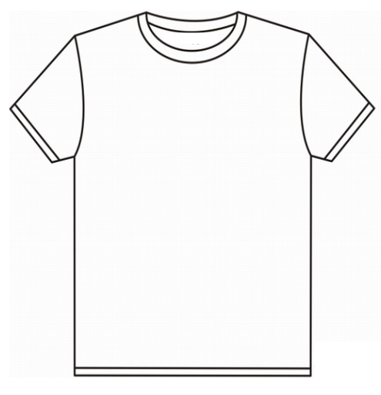

【附件二】
新竹市110學年度健康促進學校
反 菸 拒 檳 造 型T恤 圖案 標 語 競 賽 辦 法
報 名 表

學 校 |  | 班 級
姓 名 |  | 類 別 |  | □反菸類  □拒檳類
作品說明
指導老師
著作聲明書
本作品皆為我本人的作品，並無剽竊他人作品之疑慮。若有抄襲等事實，我願意取消得獎資格，並接受法律上可能處罰，著作作品同意主辦單位使用進行相關活動之推廣。
附錄：作品著作財產權讓與同意書：
本人參賽作品確實為本人所自行完成，如有獲獎之情形，本人同意將本作品及
原（手）稿（數位檔）之著作財產權讓與新竹市政府教育處所有，主辦單位依
著作權得行使一切重製及公開展示之權利，僅此聲明。

簽名：
日期： 年 月 日
＊本「報名表」浮貼在作品背面處。
＊聯絡電話：03-5316605轉125 學務處 薛忠真老師。

